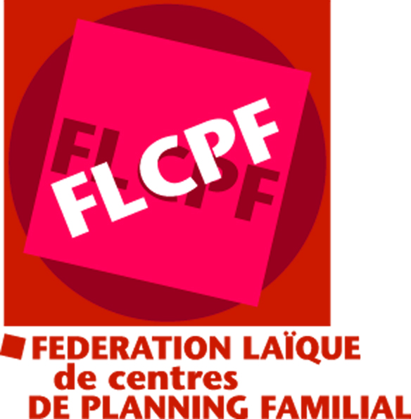

Diversité des orientations sexuelles et des identités de genre : Comment aborder tout cela auprès de tous(tes) ? - 2 journées à Bruxelles

Comment aborder les questions de genre et d’orientations sexuelles auprès des publics hétérosexuels et homo/bisexuels au travers des offres d’un centre de planning familial ?

Objectifs
- S’informer sur les thématiques relatives aux orientations sexuelles et aux identités de genre et réfléchir aux enjeux psycho-médico-sociaux associés ;
- Prendre en compte les spécificités de l’accueil des publics LGBT (lesbien, gay, bisexuel et transgenre) en matière d’accueil ;
- Réfléchir à comment aborder ces thématiques notamment dans les animations scolaires ;
- Prendre connaissance des ressources du réseau associatif LGBT pour une meilleure orientation des usagers.
Contenu
Formation largement basée sur un échange de pratiques et de questionnements amenés par les participants.
Des références extérieures, des contenus théoriques et des outils d’animation permettront de baliser et d’enrichir ces pratiques, et de questionner les participants sur leurs représentations.

Méthode
Les méthodes pédagogiques sont essentiellement interactives et participatives. La formation s’appuie en permanence sur l’expérience pratique des participants et la dynamique du groupe en formation.

Public
Cette formation s’adresse prioritairement aux équipes multidisciplinaires des centres de planning familial. Elle est également ouverte aux autres intervenants du secteur psycho-médico-social amenés à aborder les questions de la vie affective et sexuelle (diversité des orientations sexuelles) avec des jeunes tels que les services PSE, centres PMS, professionnels du champ éducatif et scolaire et de l’aide à la jeunesse.

Formatrices : Myriam Monheim et Irina Amato
Dates et horaire : 28, 29 avril 2014
de 9h30 à 16h30
Lieu : FLCPF,
rue de la Tulipe 34 à 1050 Bruxelles
Prix :
50 € pour les membres FLCPF
60 € pour les non-membres
Code : Thématiques LGBT
Bulletin d’inscription à la formation : Diversité des orientations sexuelles et des identités de genre : comment aborder tout cela auprès de tous(tes) ? [2 journées]

A envoyer à la FLCPF

Par courrier : FLCPF, 34 rue de la Tulipe - 1050 Bruxelles
Par e-mail : formations@planningfamilial.net
En ligne via notre site www.planningfamilial.net
Par fax : 02 503 30 93

NOM, Prénom :
Adresse privée :
Code postal : Ville :

Profession (activité professionnelle/fonction exercée)

Institution
Réseau :
Adresse :
Code postal : Ville
E-mail :
Téléphone (en journée) : GSM

Date : Signature

